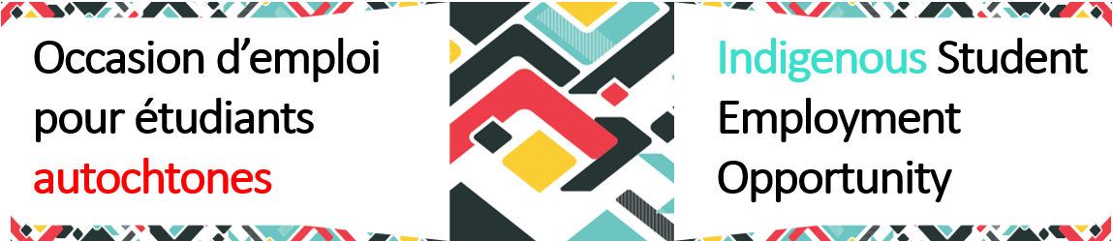

Outils de soutien pour les mentorés – Préparer la première rencontre
Avant la rencontre:
- Reconnaissez qu’il peut falloir du temps pour établir une relation avec votre mentor. Le type de relation que vous développerez dépendra de ce que vous et votre mentor y apportez.
- Réfléchissez à ce que vous espérez retirer de ce mentorat.
- Passez en revue vos intérêts, vos objectifs et vos questions.
- Pensez au temps et à l’énergie que vous pouvez y consacrer.
Pendant la rencontre:
- Partagez votre parcours: vos études, vos objectifs, vos intérêts personnels ou communautaires.
- Partagez vos expériences vécues, à votre façon.
- Renseignez-vous sur le parcours, la carrière et l’expérience de votre mentor dans la fonction publique.
- Discutez de ce à quoi ressemble le soutien pour vous.
- Passez en revue le Guide de mentorat et commencez à établir des objectifs.
Après la rencontre:
- Notez ce qui vous a marqué.
- Réfléchissez aux prochaines étapes ou aux suivis à faire.
- Faites un suivi avec un message de remerciement et planifiez votre prochaine conversation.

